ГОСУДАРСТВЕННОЕ ОБЩЕОБРАЗОВАТЕЛЬНОЕ УЧРЕЖДЕНИЕ
ОТДЕЛЕНИЕ ДОПОЛНИТЕЛЬНОГО ОБРАЗОВАНИЯ ДЕТЕЙ ЛИЦЕЙ №144
КАЛИНИНСКОГО РАЙОНА САНКТ-ПЕТЕРБУРГА

УЧЕБНО-МЕТОДИЧЕСКИЙ КОМПЛЕКС

ОБРАЗОВАТЕЛЬНАЯ ПРОГРАММА
ЛЕГО РОБОТ»
Возраст детей 7 – 12 лет
Срок реализации: 4 года обучения

Автор-составитель: педагог дополнительного образования
Вагеник Ирина Юрьевна

- Программа дополнительного образования «Лего робот конструирование», которая определяет цели изучения, методы и технологии, критерии оценки её результатов, содержание, структуризацию учебного материала, формы и методы диагностики и контроля достижения целей обучения.
- Учебно-методический блок
- Методические рекомендации по изучению образовательной программы
Методы, используемые в работе
- Наглядные методы:
  - Компьютерные иллюстрации - плакаты:
  - Презентации для развития наблюдательности, стимуляции внимания к изучаемым вопросам:
2. Практические методы – практическая деятельность, исследовательская деятельность, направленная на развитие умений применить на практике полученные знания по конструированию.
3. Творческие методы – проект, фантазия, направленные на развитие воображения, эмоций, расширения сферы восприятий. Они выражаются в конструировании роботов под конкретные условия и задачи, разработке новых алгоритмов, оптимизации готовых конструкций.
4. Игровые методы.
Формы организации занятий
Среди форм организации учебных занятий в данной программе выделяются:
- практикум;
- ролевая игра;
- соревнование;
- выставка;
- проверка и коррекция знаний и умений.
Основной формой обучения по данной программе является учебно-практическая деятельность обучающихся. Приоритетными методами её организации служат практические, поисково-творческие работы. Все виды практической деятельности в программе направлены на освоение различных технологий работы с информацией и компьютером как инструментом обработки информации.
Изменение устоявшихся традиционных форм и методов учебной деятельности, направленное на совершенствование образовательного процесса, вовлекает в свою сферу как отдельного обучающегося, так и всю группу, что способствует лучшему освоению программы.
Большое внимание обращается на обеспечение безопасности труда обучающихся при выполнении различных работ, в том числе по соблюдению правил электробезопасности – беседа с демонстрацией презентаций и видео по технике безопасности и правилам поведения в кабинете информатики.
На занятиях проводятся физкультминутки для глаз и кистей рук, с использованием презентаций Чемёркиной О.В. «Физминутки», Галкиной И.А. «Электронные физминутки для глаз», «Пляска», «Гимнастика для рук» с диска «Мир информатики».
Формы работы
Программа предусматривает использование следующих форм работы:
фронтальной - подача учебного материала всему коллективу обучающихся.
индивидуальной - самостоятельная работа обучающихся с оказанием педагогом помощи детям при возникновении затруднения, не уменьшая их активности в и содействуя выработки навыков самостоятельной работы.
групповой - когда ребятам предоставляется возможность самостоятельно построить свою деятельность на основе принципа взаимозаменяемости, ощутить помощь со стороны друг друга, учесть возможности каждого на конкретном этапе деятельности. Всё это способствует более быстрому и качественному выполнению задания.
Обучение с LEGO® Education состоит из 4 этапов:
Установление взаимосвязей.
При установлении взаимосвязей обучающиеся как бы «накладывают» новые знания на те, которыми они уже обладают, расширяя, таким образом, свои познания. К каждому из заданий комплекта прилагается анимированная презентация с участием фигурок героев – Маши и Макса. Используя эти анимации, можно проиллюстрировать занятие, заинтересовать учеников, побудить их к обсуждению темы занятия.
Конструирование
Учебный материал лучше всего усваивается тогда, когда мозг и руки «работают вместе».
Работа с продуктами LEGO Education базируется на принципе практического обучения: сначала обдумывание, а затем создание моделей. В каждом задании комплекта для этапа «Конструирование» приведены подробные пошаговые инструкции. При желании можно специально отвести время для усовершенствования предложенных моделей, или для создания и программирования своих собственных.
Рефлексия
Обдумывая и осмысливая проделанную работу, обучающиеся углубляют понимание предмета. Они укрепляют взаимосвязи между уже имеющимися у них знаниями и вновь приобретённым опытом. В разделе «Рефлексия» учащиеся исследуют, какое влияние на поведение модели оказывает изменение ее конструкции: они заменяют детали, проводят расчеты, измерения, оценки возможностей модели, создают отчеты, проводят презентации, придумывают сюжеты, пишут сценарии и разыгрывают спектакли, используя в них свои модели. На этом этапе - прекрасные возможности для оценки достижений ребят.
Развитие
Процесс обучения всегда более приятен и эффективен, если есть стимулы. Поддержание такой мотивации и удовольствие, получаемое от успешно выполненной работы, естественным образом вдохновляют обучающихся на дальнейшую творческую работу. В раздел «Развитие» для каждого занятия включены идеи по созданию и программированию моделей с более сложным поведением.
На занятиях обучающиеся могут работать как индивидуально, так и небольшими группами, или в командах (это зависит от доступного количества компьютеров и наборов 9580 WeDo).
Предварительное знакомство с основными идеями построения и программирования моделей помогает обучающимся освоиться с конструктором и программным обеспечением.
Затем можно переходить к выполнению задания Комплекта.
Обучающим можно предложить выбрать одно из трёх заданий каждого раздела Комплекта, или, при наличии достаточного времени – предложить попробовать выполнить все задания. Отдельные группы ребят могут работать быстрее остальных и выполнить все три задания, в то время как другие успеют завершить только одно или два.
Иногда, например, для поощрения сотрудничества, предлагается использовать модели из других проектов.
По завершении работы над проектами можно устроить выставку моделей.
Основные учебные предметные цели учебного курса с использованием технологий ЛЕГО
Занятия конструированием, программированием, исследованиями, написание отчётов, а также общение в процессе работы способствуют разностороннему развитию обучающихся.
Интегрирование различных школьных предметов в учебном курсе ЛЕГО открывает новые возможности для реализации новых образовательных концепций, овладения новыми навыками и расширения круга интересов. В Комплекте заданий содержатся ссылки на учебные цели по каждому предмету, но у каждого задания Комплекта есть основной учебный предмет, находящийся в фокусе деятельности учащихся.
Естественные науки
Изучение процесса передачи движения и преобразования энергии в машине. Идентификация простых механизмов, работающих в модели, включая рычаги, зубчатые и ременные передачи. Ознакомление с более сложными типами движения, использующими кулачок, червячное и коронное зубчатые колеса. Понимание того, что трение влияет на движение модели. Понимание и обсуждение критериев испытаний. Понимание потребностей живых существ.
Технология. Проектирование
Создание и программирование действующих моделей. Интерпретация двухмерных и трехмерных иллюстраций и моделей. Понимание того, что животные используют различные части своих тел в качестве инструментов. Сравнение природных и искусственных систем. Использование программного обеспечения для обработки информации. Демонстрация умения работать с цифровыми инструментами и технологическими системами.
Технология. Реализация проекта
Сборка, программирование и испытание моделей. Изменение поведения модели путём модификации её конструкции или посредством обратной связи при помощи датчиков. Организация мозговых штурмов для поиска новых решений. Обучение принципам совместной работы и обмена идеями.
Математика
Измерение времени в секундах с точностью до десятых долей. Оценка и измерение расстояния. Усвоение понятия случайного события. Связь между диаметром и скоростью вращения. Использование чисел для задания звуков и для задания продолжительности работы мотора. Установление взаимосвязи между расстоянием до объекта и показанием датчика расстояния. Установление взаимосвязи между положением модели и показаниями датчика наклона. Использование чисел при измерениях и при оценке качественных параметров.
Развитие речи
Общение в устной или в письменной форме с использованием специальных терминов. Подготовка и проведение демонстрации модели. Использование интервью, чтобы получить информацию и написать рассказ. Написание сценария с диалогами. Описание логической последовательности событий, создание постановки с главными героями и её оформление визуальными и звуковыми эффектами. Применение мультимедийных технологий для генерирования и презентации идей. Участие в групповой работе в качестве «мудреца», к которому обращаются со всеми вопросами

Теоретическая часть содержания дисциплины (учебное пособие):
Литература для педагога
- LEGO - WeDo / Перворобот (книга учителя), ©2009 The LEGO Group.
- Основы робототехники. Юревич Е. И. - 2-е изд., перераб. и доп. - СПб.: БХВ-Петербург, 2005. - 416 с: ил.
- Настольная книга разработчика роботов. Бишоп О. - К.: "МК-Пресс", СПб.: "КОРОНА-ВЕК", 2010. - 400с, ил.
- С чегo начинаются роботы. О проекте Arduino для школьников (и не только) В. Н. Гололобов Москва 2011
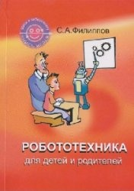
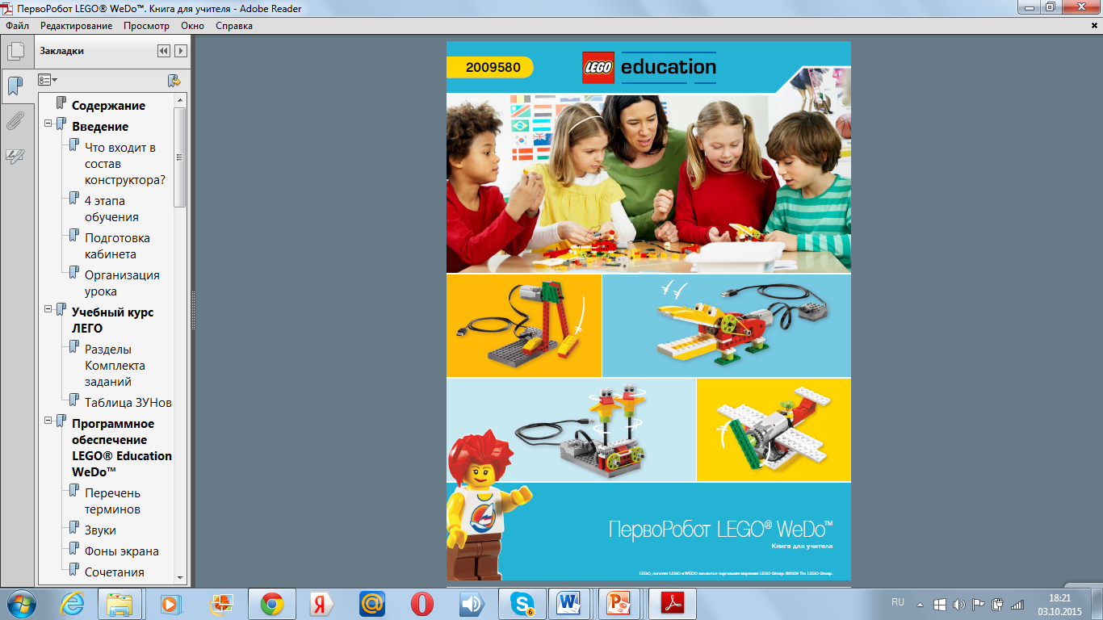
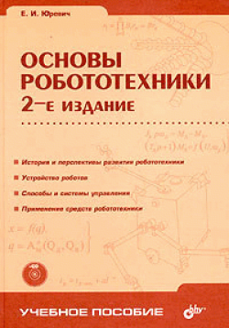
- Филиппов С.А. Робототехника для детей и родителей. – СПб.:Наука, 2010. 195 стр.

Литература для обучающихся
- Андрей Саломатов Приключения робота Гоши – М. :Самовар,2010
- Большая детская энциклопедия. Роботы и компьютеры ООО "Издательство" :ИДДК, 2009
- Филиппов С.А. Робототехника для детей и родителей. – СПб.:Наука, 2010. 195 стр.
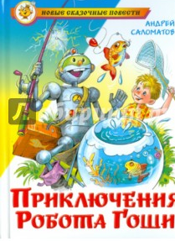

Дидактические материалы:
лицензионные
- Программное обеспечение nxt 2.0 (2000080) lego mindstorms education
- Инструкции по конструированию дома, машины, колеса обозрения, подъемного крана/http://education.lego.com/downloads/?q;
- - Mindstorms NXT /http://www.mindstorms.su/;
- Дистанционный курс "Основы робототехники". АЛТГПА. - http://www.uni-altai.ru/ifmo/ktoi/dist_ktoi/
- Дистанционный курс «Конструирование и робототехника» - http://learning.9151394.ru/course/view.php?id=17
- Ежедневник цифровых технологий. О роботах на русском языке //http://www.3dnews.ru.
- Железный Феликс. Домашнее роботостроение.//http://www.ironfelix.ru
- Задачи для факультатива робототехники. Ушаков А.А,//Материалы конкурса ИКТО-2009
- Институт новых технологий. - http://www.int-edu.ru
- Козлова В.А., Робототехника в образовании [электронный ресурс]//http://lego.rkc-74.ru/index.php/2009-04-03-08-35-17, Пермь, 2011Кружок робототехники, [электронный ресурс]//http://lego.rkc-74.ru/index.php/-lego-
- Люди. Идеи. Технологии.//http://www.membrana.ru.
- Портал Robot.Ru Робототехника и Образование.//http://www.robot.ru
- Роботы и робототехника.//http://www.all-robots.ru
- РобоКлуб. Практическая робототехника.//http://www.roboclub.ru
- Серийные андроидные роботы в России.//http://www.rusandroid.ru.
- Челябинский РКЦ. - http://www.rkc-74.ru
- http://www.prorobot.ru/
- http://robosport.ru/ компьютерные иллюстрации - плакаты:
- «Техника безопасности».
- «Алгоритмы и исполнители».
видеоматериалы:
- LEGO WeDo 9580/http://education.lego.com;
- Lego Mindstorms NXT/ http://go.mail.ru/search_video?q
- Инструкции по сборке моделей
/ http://d.nou.spb.ru/KISH/2012_2/data/LegoWeDO/
- Демонстрация работы моделей/
http://www.youtube.com/watch?v=2reBkDW8vmU
- Собака-робот (25BEK.RU)/youtube.com/watch?v=7Gu6CRg0tJM
- Кинофильм «Морозко»
- Умный дом/http://go.mail.ru/search_video?q
=%D1%83%D0%BC%D0%BD%D1%8B%D0%B9%20%D0%B4%D0%BE%D0%BC#d=2756737&sig=5c08623441&s=%D0%9C%D0%BE%D0%B9+%D0%9C%D0%B8%D1%80
созданные педагогом
- Презентации
  - Гости из будущего
  - Состав конструктора LEGO® Education WeDo™
  - Программное обеспечение LEGO® Education WeDo™
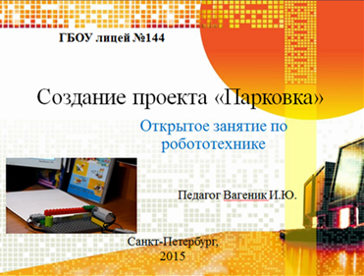
  - Изучение механизмов движения на основе
конструктора ПервоРобот LEGO WeDо.
  - Механические передачи
  - Энергосберегающие технологии.
Энергия ветра. Ветряк.
  - Проект «Парковка»
  - Галактический футбол
  - Создание прообраза сказочного «Умного дома»
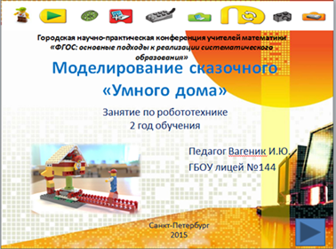
- Фото и видеоматериал для детских проектов
  - Робот моей мечты
  - Курьезы робототехники
  - Лето
  - Олимпиада Сочи 2014
  - Непотопляемый парусник
  - В царстве животных
  - Играем в футбол
  - Умный дом
Компьютерные иллюстрации - плакаты:
- «Техника безопасности».
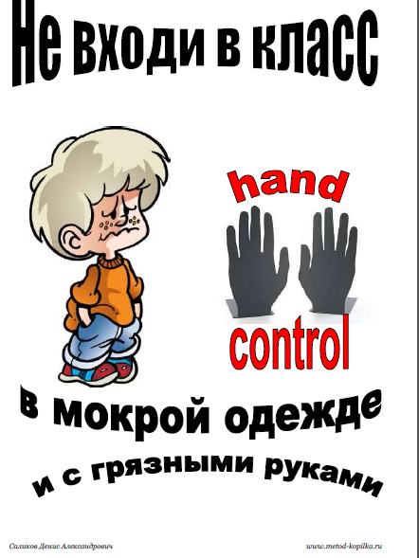
- «Алгоритмы и исполнители».
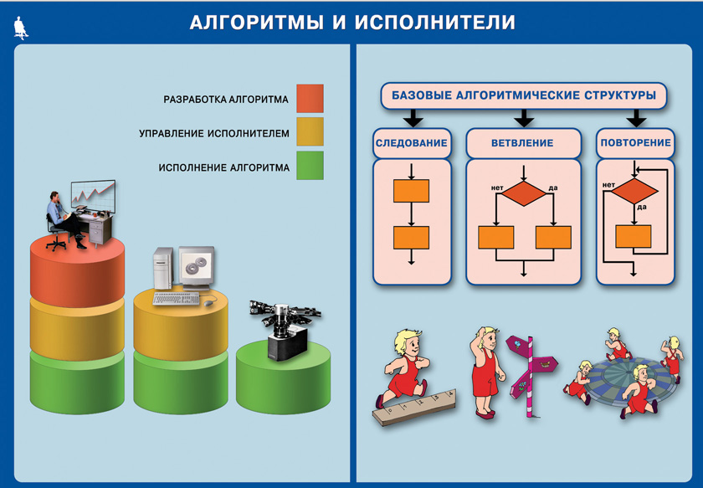

Физкультминутки для глаз и кистей рук, с использованием презентаций Чемёркиной О.В. «Физминутки», Галкиной И.А. «Электронные физминутки для глаз», «Пляска», «Гимнастика для рук» с диска «Мир информатики».
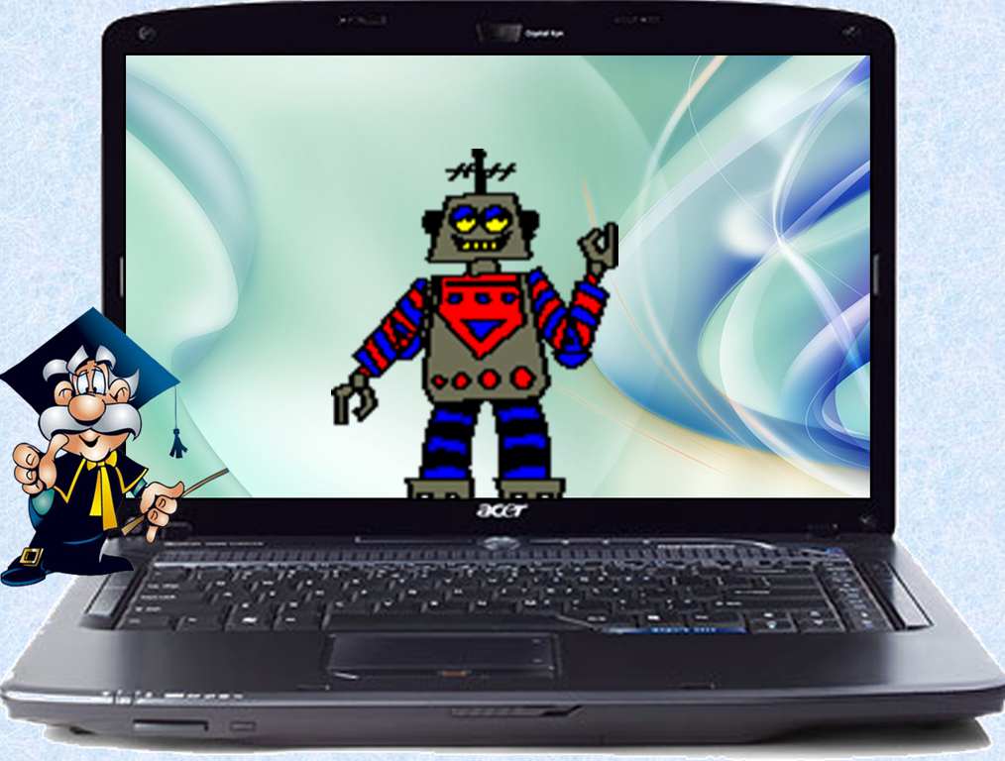
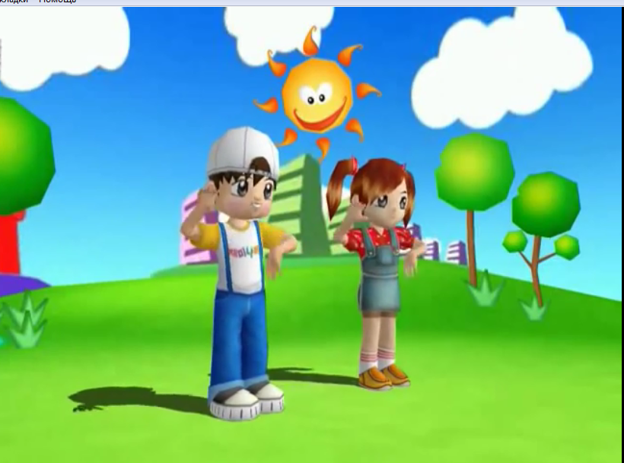
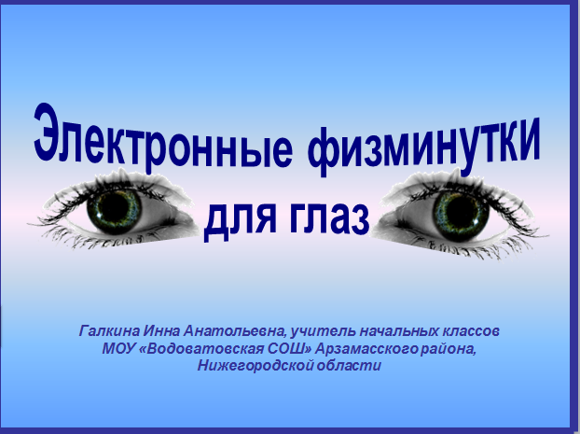

Система тренинга, тестовые материалы и иной инструментарий для контроля качества усвоения материала:Слайды с задачами в среде программировании LtgoWedo
- Кроссворд "Типовые соединения деталей".
- Тест "Типовые соединения деталей".
- Зашита проектов (памятка с вопросами для защиты).
- Игра «Футбольный матч» (памятка с правилами игры).
- Контрольные карточки.

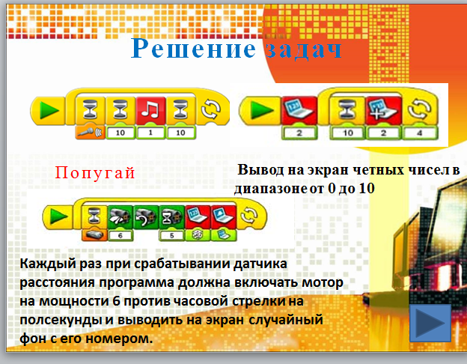
- 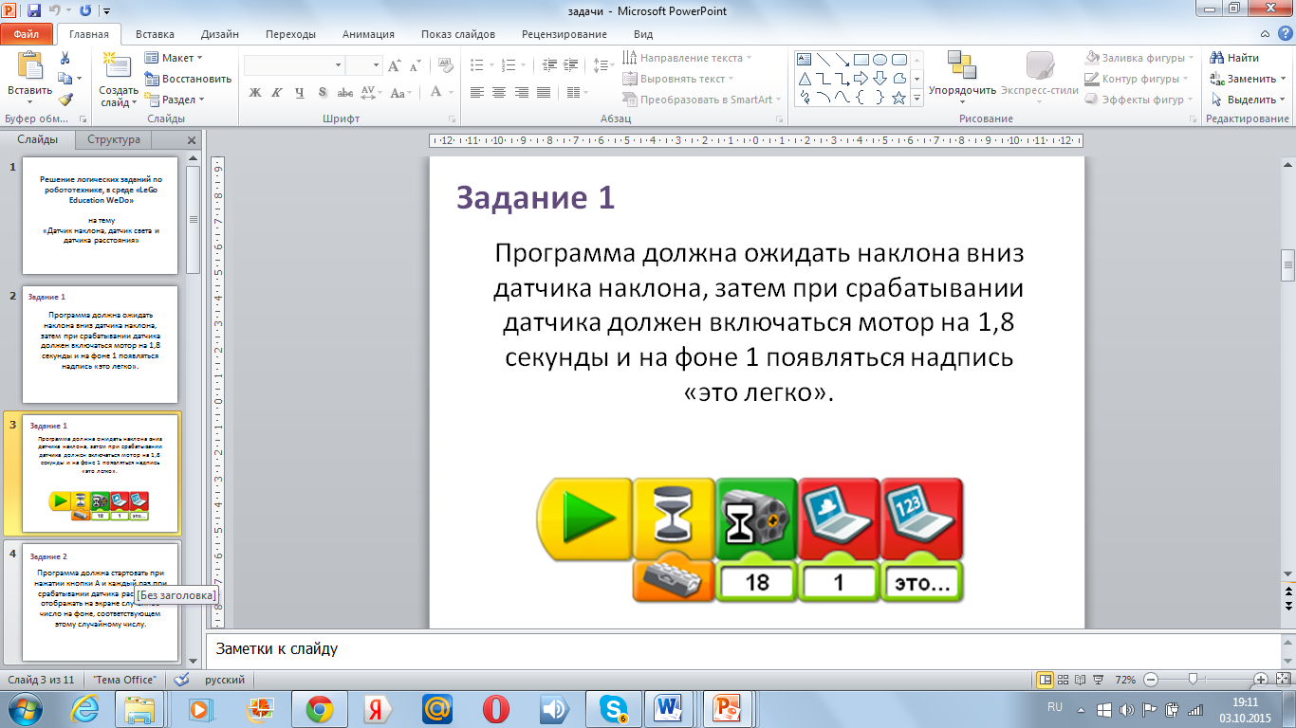
МАТЕРИАЛЬНО-ТЕХНИЧЕСКОЕ ОБЕСПЕЧЕНИЕ ОБРАЗОВАТЕЛЬНОГО ПРОЦЕССА
Кабинет, в котором проводятся занятия, обеспечен современными персональными компьютерами, с выходом в Интернет и школьную информационную среду, обеспечивающими возможность записи и трансляции по сети видеоизображения и звука.
Средством наглядности служит оборудование для мультимедийных демонстраций (компьютер и медиапроектор).
Для работы в компьютерном классе на занятиях используется следующее оборудование:
- мультимедийный проектор,
- интерактивная доска,
- компьютерные колонки,
-персональные компьютеры (минимальные системные требования: операционная система Microsoft Windows XP, процессор Pentium 233 МГц ММХ, 64 МБ ОП).
Важную роль во внедрении робототехники играет материально-техническая база образовательного учреждения. Ведь имея 2-3 конструктора на всю школу сложно говорить о качественном преподавании курса. Поэтому в нашем городе и нашей школе была создана материально-техническая база, позволяющая говорить о качестве преподавания робототехники.

Оборудование | Кол-во
Конструктор ПервоРобот LEGO WeDo 9580  Конструктор ПервоРобот LEGO WeDo 9585  Прогаммное обеспечение WeDo Software v1.2.2  ПервоРобот LEGO WeDo. Книга/уч. Лицензия на 1 раб.место. Win/Mac | 1
Конструктор Lego «Перворобот», наборы № 9786 «Индустрия развлечений» с программным обеспечением к нему LEGO Robolab - 2.5.4. | 7
Конструктор Lego «Перворобот», наборы № 9796 «Индустрия развлечений» | 2
LEGO Mindstorms NXT 2.0. с программным обеспечением LEGO Mindstorms NXT 2.0 | 5
Ресурсный набор Lego «Перворобот» № 9794 | 1
Ресурсный набор LEGO Mindstorms №9648 | 4
Набор датчиков для соревнования «Футбол роботов». | 4
Дополнительные датчики для LEGO Mindstorms NXT 2.0. | 3
Конструкторы ПервоРобот LEGO WeDo. Комплект интерактивных заданий. | 2

